## **Área de cultivo y variedades**

La mayoría de las plantaciones colombianas son de la variedad Anna[1] (variedad desarrollada en Israel, de muy bajos requerimientos de frío y de buen sabor y rendimiento), y según refiere el productor, fue evaluada en EE.UU. y se la considera una de las tres mejores manzanas del mundo.

Las áreas que se destacan para la producción de manzanas en Colombia son Villa de Leyva en Boyacá, el Valle del Rionegro y el Retiro en Antioquia y Chitagá, al norte del departamento de Santander. Además, deben ser lugares donde no haya exceso de precipitaciones ya que esto limita la producción por la Sarna del manzano (Venturia inaequalis). Hay que tener en cuenta que en Colombia, por la falta de frío, el manejo de la plantación difiere de otras zonas con inviernos intensos. A tal punto es la carencia de horas de frío que una misma planta se cosecha dos veces en el año y que luego de cada recolección, se esperan unos 30 días y se aplica un defoliante para hacer caer las hojas todavía verdes, ya que naturalmente no caen.

De una hectárea normalmente se pueden obtener por año unas 50 tn de frutas en dos cosechas (25 tn por cosecha).

## **Embalaje típico**

### Cajas a granel - típicamente cajas de cartón de 17 kg

* Cajas alveolos y bandeja - normalmente cajas de cartón o bandejas con capacidad para 20 manzanas - 5 * 4

### Barquetas - bandejas de celofán con capacidad para 6 manzanas

### Bolsa / Bolsita - bolsa de plástico, distintas capacidades

### Flow Pack - caja de cartón con tapa de plástico - 4 manzanas

## **¿Dónde debe colocarse el robot?**

En mi opinión hay dos lugares donde podríamos colocar un robot

* carga de las cajas desde el campo **(1)**
* separación por peso y color para diferentes envases **(2)**

### 

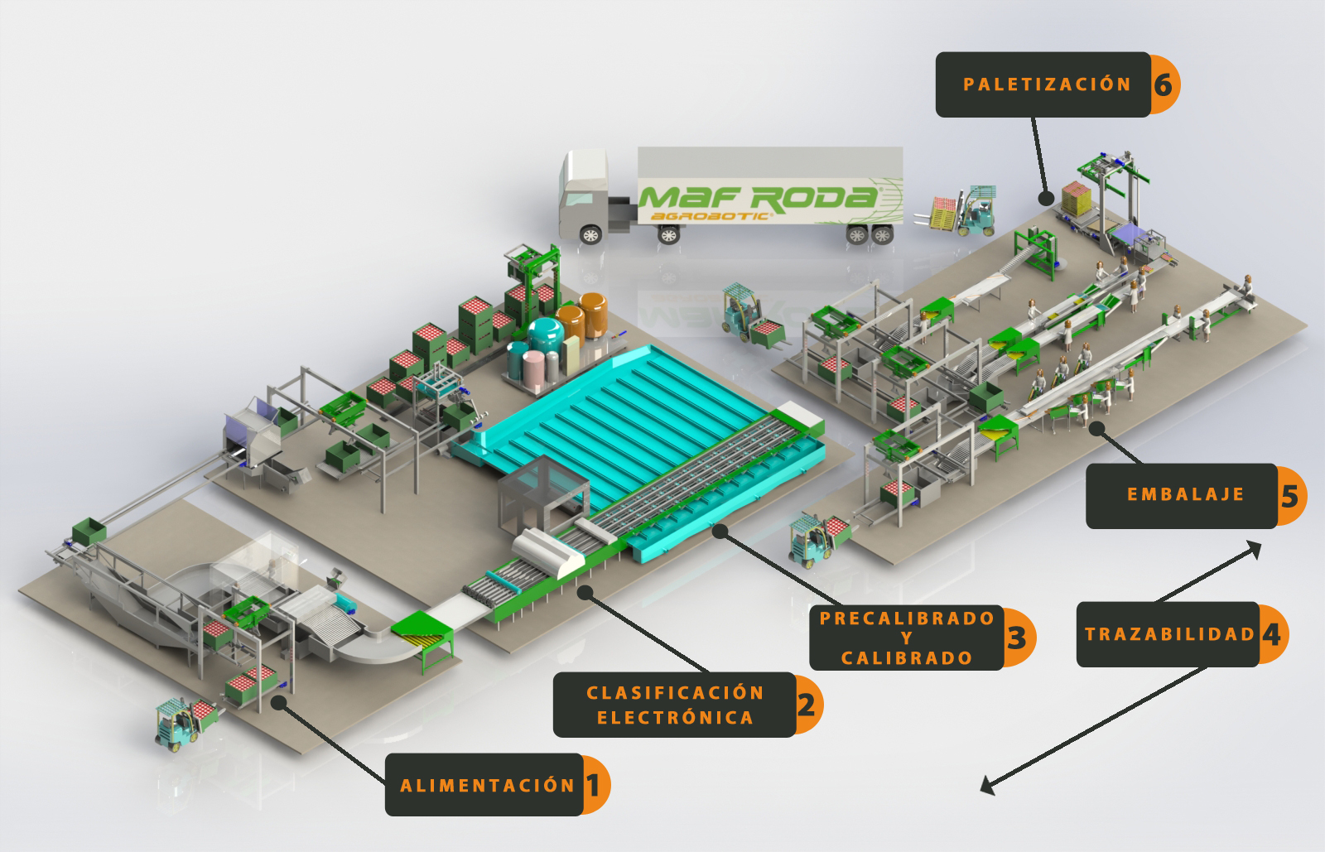

Referencias:

[www.shorturl.at/djG46](http://www.shorturl.at/djG46)

<https://infoagro.com/frutas/frutas_tradicionales/manzana3.htm>

<http://www.wapa-association.org/asp/page_1.asp?doc_id=446>

<https://www.maf-roda.com/es/page/embalaje-manzanas.php> - cada paso del proceso de empaque explicado con gran detalle

1. <https://es.wikipedia.org/wiki/Anna_(manzana)>